Креативность и креативное мышление

Креативность-это способность создавать и находить новые оригинальные идеи, отходя от принятых схем мышления, успешно решать задачи нестандартным образом. Это видение проблем под иным углом и их решение уникальным способом.

Креативное мышление — это революционное и созидательное мышление, носящее конструктивный характер.

Креативное мышление имеет ценность во многих сферах жизни- бизнесе, науке, культуре, искусстве, быту.



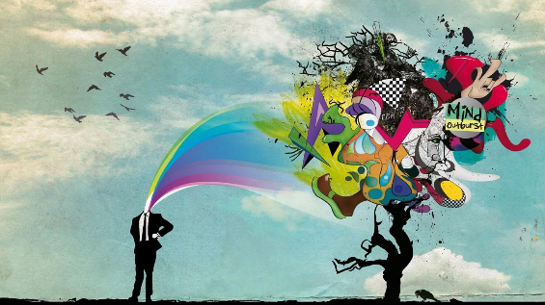

Стань креативным!

Существует множество различных способов развить креативность.

Следующие практические упражнения помогут сделать ваш ум более гибким и острым, и поспособствуют совершенствованию творческого мышления.



1. **Ассоциации**

Находясь в комнате или на улице, осмотритесь и выберите любой предмет. Далее придумайте 5 подходящих прилагательных к нему.

Например, косметичка. Тканевая, красная, маленькая, удобная, яркая. Если придумаете больше, это только плюс.

Теперь немного сложнее: придумайте 5 прилагательных, не подходящих предмету. Например, косметичка вкусная, таинственная, линяющая…… Если прилагательных получится больше не останавливайте фантазию.

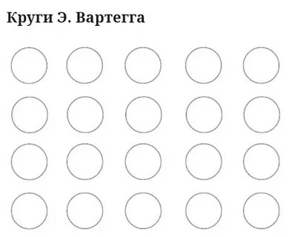

1. Круги

На листке бумаги нужно нарисовать 20 кругов. Затем, используя круг как основу рисунка, нужно придумать и нарисовать предметы, явления. Рисовать можно ка вне, так и внутри круга. Подумайте, как использовать круги, чтобы получились оригинальные рисунки. Под каждым рисунком напишите, что нарисовано. Рисовать надо слева направо.

Кроме кругов можно также нарисовать квадраты, крестики, букву «т» и т.д.

А вот примеры того, что можно нарисовать.

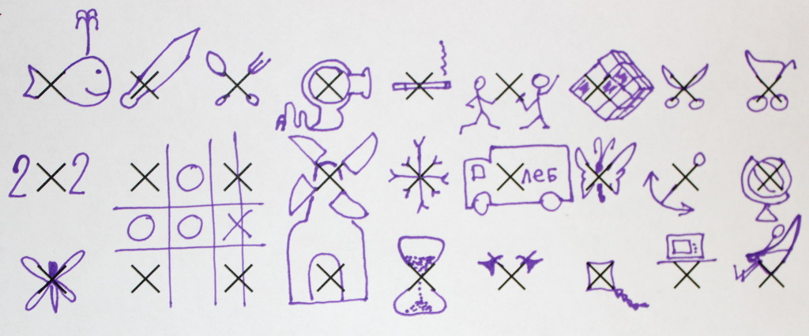

1. **Дорисовка**

Это командное упражнение. Можете выполнять его в компании друзей. Один человек должен нарисовать на листке бумаги какую-то деталь: линию, штрих, фигуру, закорючку. Следующий продолжает рисовать на том же листе что-то свое, за ним дорисовываюет другой. И так далее.

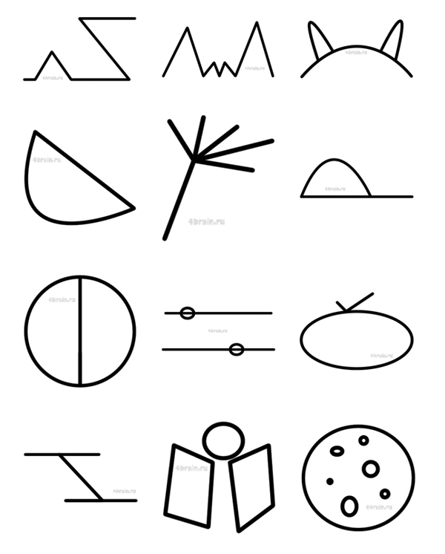

***Креативное мышление***

